3. ТЕХНИЧЕСКОЕ ОБСЛУЖИВАНИЕ
3.1. Линейки следует оберегать от термического воздействия и ударов. После окончания работ, протирать мягкой тканью и смазывать противокоррозионной смазкой.
3.2. Условия эксплуатации поверочных линеек типа ШД в соответствии с ГОСТ 15150 в закрытом помещении при отсутствии паров агрессивных веществ, вызывающих коррозию изделия.
3.3. Поверка линеек должна производиться методами и средствами, указанными в методических указаниях МИ 1729-87.
3.4. Межповерочный интервал устанавливается потребителем в зависимости от интенсивности эксплуатации линейки.

4.ПРАВИЛА ХРАНЕНИЯ.
Хранить поверочные линейки в футляре в сухом отапливаемом помещении при температуре воздуха от +5 до +40˚С и относительной влажности не более 80% при температуре +20˚С.

5. СВЕДЕНИЯ О КОНСЕРВАЦИИ
5.1. Линейки подвергнуты консервации в соответствии требованиям ГОСТ9014-76. Наименование и марка консерванта – масло консервационное К-17.
5.2. Срок хранения изделия без переконсервации – 2 года, при условии хранения в условиях по ГОСТ 15150-69.

6. ГАРАНТИЙНЫЕ ОБЯЗАТЕЛЬСТВА
Гарантийный срок эксплуатации изделия – 1 год, со дня продажи (получения покупателем) изделия, при условии соблюдения потребителем правил хранения и эксплуатации.

Дата продажи: «___» __________ 20__ г.

Представитель продавца: ___________________
(подпись)

Представитель покупателя: __________________
(подпись)

ТЕХНИЧЕСКИЙ ПАСПОРТ

на

ЛИНЕЙКИ ПОВЕРОЧНЫЕ ЧУГУННЫЕ
(тип ШД)

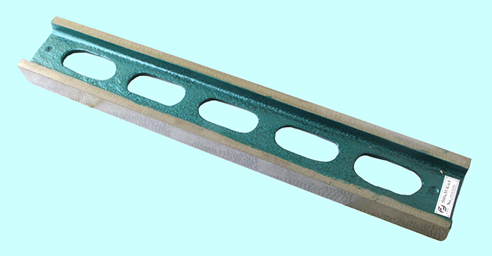
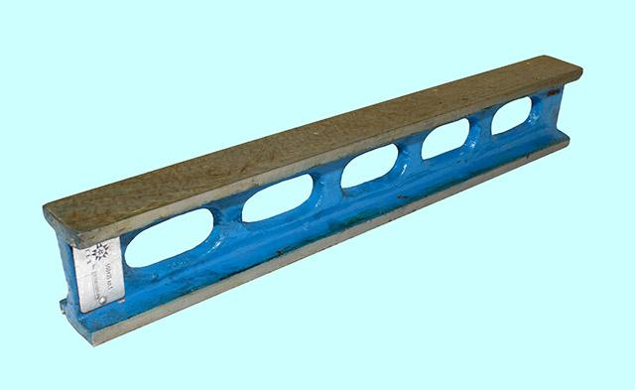

1. НАЗНАЧЕНИЕ
Линейки поверочные чугунные с широкой рабочей поверхностью двутаврового сечения типа ШД предназначены для проверки плоских поверхностей методом световой щели (на просвет) непосредственно определяемый визуально, либо сравнением с образцом просвета, а так же методом определения линейных отклонений при помощи линейки и плиток, щупов или плиток в сочетании с рычажным индикатором. Основным методом проверки плоских поверхностей при помощи поверочных линеек типа ШД является метод измерения линейных отклонений от поверхности контролируемой детали до поверхности линейки, которая установлена на опорах и метод «пятен на краску». Линейка имеет шаброванные поверхности. Для установки линейки типа ШД на опоры необходимо отмерить 2/9 L (где L- длина линейки), от концов линейки и нанести риски при помощи чертилки (Рис.1).
2. ТЕХНИЧЕСКИЕ ХАРАКТЕРИСТИКИ
Линейки поверочные типа ШД изготовлены из чугуна HT200-HT300 . Твердость рабочих поверхностей не ниже HB170 - 240.
Линейки размагничены.
Тип | Габаритные размеры, (мм) | Класс точности | Вес, (кг)
ШД-500 | 500х35 | 1 | 6
ШД-500 | 500х45 | 1 | 6
ШД-750 | 750х40 | 1 | 10
ШД-750 | 750х55 | 1 | 10
ШД-1000 | 1000х50 | 1 | 15
ШД-1000 | 1000х60 | 1 | 20
ШД-1250 | 1250х50 | 1 | 22
ШД-1500 | 1500х70 | 1 | 45
ШД-1600 | 1600х70 | 1 | 40
ШД-2000 | 2000х80 | 1 | 60
ШД-2000 | 2000х90 | 1 | 90
ШД-2500 | 2500х80 | 1 | 78
ШД-2500 | 2500х90 | 1 | 110
ШД-3000 | 3000х100 | 1 | 160

Схема разметки линейки для установки на опоры.
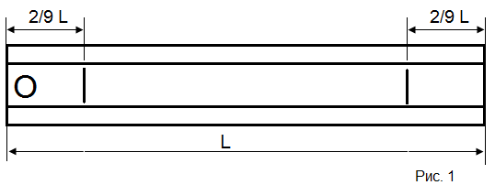

Точностные характеристики поверочных линеек типа ШД приведены в таблице 1 и 2.
Допуски перпендикулярности боковых поверхностей рабочим поверхностям линеек типа ШД (таблица 1).
Таблица 1
Длина | Допуск | Допуск | Допуск
линейки L | плоскостности | параллельности | перпендикулярности
 | для класса точности 1
мм | мкм
500 | 6 | 9 | 30
750 | 8 | 12 | 40
1000 | 10 | 15 | 50
1250 | 12 | 18 | 60
1500 | 15 | 20 | 75
1600 | 15 | 22 | 75
2000 | 18 | 27 | 90
2500 | 22 | 32 | 110
3000 | 26 | 39 | 130

При этом допуски плоскостности, параллельности и перпендикулярности относятся к температуре окружающей среды, не превышающей значений, указанных в таблице 2, при изменении температуры, не превышающей 0,5°С/ч, и относительной влажности воздуха до 80 % при температуре 25 °С.

Таблица 2

Температура окружающей среды при поверке плоскостности, параллельности и перпендикулярности
Длина линейки, (мм) | 500 | 750 | 1000 | 1250 | 1500 | 1600 | 2000 | 2500 | 3000
Класс точности | 1
Температура, (tºС) | 20±5

